# Ubuntu20.04 服务器部署教程

本教程基于阿里云服务器，Ubuntu20.04系统版本进行部署。

1. 购买 阿里云服务，系统镜像选择 Ubuntu 20.04（64）位版本。
2. 安装项目依赖服务，Git、MySQL、Redis
3. Git 安装命令

apt-get install git

1. Redis 安装命令，安装后默认服务开启了，不用额外的配置

apt-get install redis-server

1. MySQL（mariaDB）数据库安装命令

apt-get install mariadb-server

1. 创建数据库与用户（密码 123456 可替换更复杂的密码）

mysql

CREATE DATABASE chanlun_klines;

CREATE USER 'chanlun'@'127.0.0.1' IDENTIFIED BY '123456';

GRANT ALL ON chanlun_klines.* TO 'chanlun'@'127.0.0.1';

flush privileges;

1. 安装 FutuOpenD，到官网下载最新版Ubuntu软件

文档：<https://openapi.futunn.com/futu-api-doc/opend/opend-cmd.html>

wget <https://softwarefile.futunn.com/FutuOpenD_6.1.2608_NN_Ubuntu16.04.tar.gz>

tar -zxvf FutuOpenD_6.1.2608_NN_Ubuntu16.04.tar.gz

cd FutuOpenD_6.1.2608_NN_Ubuntu16.04/FutuOpenD_6.1.2608_NN_Ubuntu16.04

# 修改配置文件，填写自己的富途账号和密码

vim FutuOpenD.xml

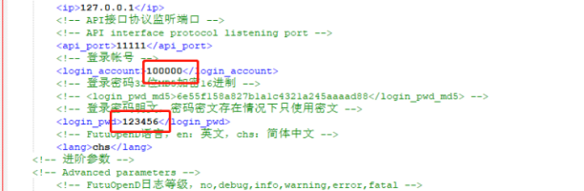

# 启动服务，第一次需要接收手机验证码，按照格式进行输入

./FutuOpenD

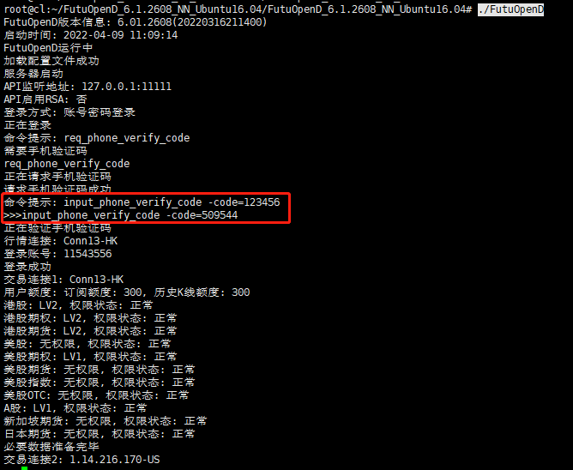

1. 安装 miniconda 环境管理软件

wget <https://repo.anaconda.com/miniconda/Miniconda3-latest-Linux-x86_64.sh>

bash Miniconda3-latest-Linux-x86_64.sh

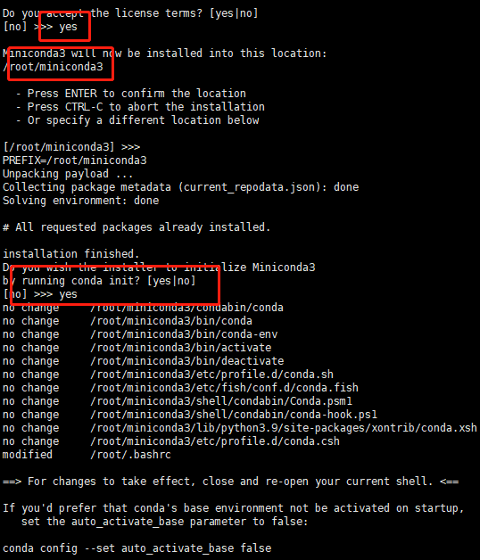

source .bashrc

1. 克隆项目仓库到当前目录，这里教程为 /root/chanlun-pro，可自行设置，后续路径也要同步修改。

cd /root

git clone https://github.com/yijixiuxin/chanlun-pro.git

1. 使用 conda 创建当前环境，并安装相关依赖

cd /root/chanlun-pro

conda create -y -n chanlun python=3.10

conda activate chanlun

conda install -y pandas requests numpy redis matplotlib pymysql

conda install -y -c conda-forge ta-lib ipywidgets

pip3 config set global.index-url https://mirrors.aliyun.com/pypi/simple/

pip3 install -r requirements.txt

pip3 install wheel

pip3 install package/pytdx-1.72r2-py3-none-any.whl

1. 设置PYTHONPATH环境变量

vim /root/.bashrc

# 在最后增加以下语句

export PYTHONPATH=$PYTHONPATH:/root/chanlun-pro/src

source /root/.bashrc

conda activate chanlun

1. 设置项目配置

cd /root/chanlun-pro/src/chanlun

cp config.py.demo config.py

vim config.py

# 根据其中的注释内容，填写相应的配置

1. 获取网卡地址，进行授权申请

使用一下方法获取默认网卡地址：

pip install pyarmor

pyarmor hdinfo

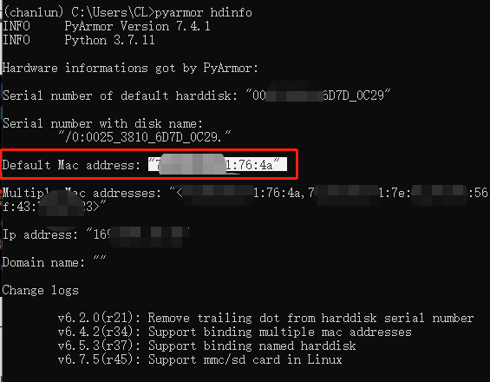

将 Default Mac address 复制发给群主，获取授权许可文件

1. 将获取到的授权文件，上传到以下目录 /root/chanlun-pro/src/pytransform

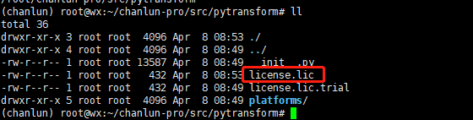

1. 进入 WEB 目录，运行项目，即可通过 IP:8000 访问项目

cd /root/chanlun-pro/web/chanlun_web

python manage.py runserver

1. 可通过PM2 工具守护进程，使项目常驻后台运行

文档：https://pm2.keymetrics.io/docs/usage/process-management/

# 安装 PM2 工具

apt-get install npm

npm install pm2 -g

# 进入pm2 配置目录，启动写好的配置

# 如果 python 地址不对，需要手动修改文件中python路径地址

cd /root/chanlun-pro/script

pm2 start chanlun_web.config.js

注意，外网访问最好设置登录密码；无法连通端口，检查安全组是否允许端口访问。